
Colégio João XXIII

PLANEJAMENTO – FUNDAMENTAL ANOS INICIAIS – SEMANAL
- SÉRIE/ ANO : 4º ANO
- BNCC: HABILIDADES TRABALHADAS NA SEMANA: EF15LP15; EF35LP21; EF35LP28; EF04LP07; EF04LP01; EF35LP07; EF15LP18; EF04LP19; EF35LP06; EF04LP21; EF35LP20;EF04CI05

- ATIVIDADE DO PORTAL SAS PARA APOIO: Código QR para relembrar conteúdos.

DIAS  ATIVIDADES | DATA:03/08  2ª FEIRA | DATA: 04/08  3ª FEIRA | DATA: 05/08  4ª FEIRA | DATA: 06/08  5ª FEIRA | DATA: 07/08  6ª FEIRA
DINÂMICA DE REVISÃO E RECURSO | Livro de Língua Portuguesa.  QR: Pp: 104 | Gênio das financias Pp: 87 e 88 |  | Religião – Formação Humana Pp: 50
1. TRABALHO DE AULA  - COMP CURRICULAR  - CONTEÚDO  - ATIVIDADES  (Livro pág(s), Caderno ou Folha xerocada) | CADERNO: Português | Cap 10 – Matemática  Pp:126 a 130. | Livro Língua Portugues  Qr: 105 | Caderno – Religião | Livro – Matemática Pp: 140 a 144
2. TRABALHO DE AULA  - COMP CURRICULAR  - CONTEÚDO  - ATIVIDADES  (Livro pág(s), Caderno ou Folha xerocada) |  | CADERNO:  Matemática | Cap 10 – Ciências Pp: 80 a 84. | Livro – Matemática Pp: 132 a 135  Caderno de Matemática | Livro – História  Pp: 61 a 63
3. TRABALHO DE AULA  - COMP CURRICULAR  - CONTEÚDO  - ATIVIDADES  (Livro pág(s), Caderno ou Folha xerocada)  ou Folha xerocada) | Livro Produção Textual  Cap. 11 Pp: 44 a 47  Caderno: Produção textutal | Geografia Pp: 120 a 124.  Caderno. | Caderno de Ciências | Livro de Matemática Pp:136 e 137. | Caderno de História
4.TRABALHO DE CASA | Caderno de Português | Livro Matemática Pp: 131  Caderno de Geografia – pesquisa. | Livro de Ciências Pp: 87 | Livro de Matemático Pp: 138 e 139. | Livro de Historia Pp: 64 e 65.
** ENSAIOS DIA DOS PAIS

Colégio João XXIII

- COMPONENTE CURRICULAR – Língua Portuguesa
- CONTEÚDO ESTUDADO – Verbos
- ATIVIDADE ( x ) CADERNO ( ) XEROX
- PARA ( x )AULA ( ) CASA
- DATA : 03/08/26
1. Leia as frases abaixo e sublinhe o verbo em cada uma delas. Em seguida, escreva ao lado se o verbo indica uma ação, um estado ou um fenômeno da natureza.
a) Ontem choveu muito no final da tarde. ___________________________
b) Mariana correu na pista de atletismo. ___________________________
c) O aluno estava muito feliz com a nota. ___________________________
2. Complete as frases abaixo conjugando o verbo entre parênteses no tempo indicado.
a) Amanhã, nós ____________________ ao cinema com nossos pais. (verbo ir no tempo futuro)
b) Ontem, os meninos ____________________ futebol na quadra da escola. (verbo jogar no tempo pretérito/passado)
c) Hoje, eu ____________________ um livro muito interessante. (verbo ler no tempo presente)

Colégio João XXIII

- COMPONENTE CURRICULAR – Produção Textual
- CONTEÚDO ESTUDADO – Carta do Leitor
- ATIVIDADE (x ) CADERNO ( ) XEROX
- PARA ( x )AULA ( ) CASA
- DATA : 03/08/26

Escola um dos noticiários apresentador pelo professor e faça uma carta do leitor, Você deve escolher se ria fazer uma crítica ou um elogio ao noticiário.

Colégio João XXIII

- COMPONENTE CURRICULAR – Lingua Portuguesa
- CONTEÚDO ESTUDADO – Verbo.
- ATIVIDADE ( x ) CADERNO ( ) XEROX
- PARA ( )AULA ( X ) CASA
- DATA : 03/08/26
Leia a frase a seguir:
"Os pássaros voam alto no céu azul."
Agora, reescreva essa mesma frase mudando o tempo verbal para o passado (pretérito) e depois para o futuro.

a)Passado:__________________________________________________________________________
b) Futuro: __________________________________________________________________________

Colégio João XXIII

- COMPONENTE CURRICULAR – Matemática
- CONTEÚDO ESTUDADO – Polígonos
- ATIVIDADE ( ) CADERNO ( x ) XEROX
- PARA ( x )AULA ( ) CASA
- DATA : 04/08/26

- Para ser um polígono, a figura precisa ser fechada e formada apenas por linhas retas que não se cruzam. Sabendo disso, observe a descrição das figuras abaixo e marque um X apenas naquelas que são polígonos:
- ( ) Um triângulo equilátero (três lados feitos com linhas retas).
- ( ) Um círculo perfeito.
- ( ) Um desenho de uma lua crescente (com linhas curvas).
- ( ) Um quadrado com quatro lados retos e fechados.
- ( ) O desenho da letra X (onde as linhas se cruzam no meio).

- Os polígonos recebem nomes especiais de acordo com o número de lados que eles possuem. Faça a associação correta entre o nome do polígono e a sua quantidade de lados, colocando a letra correspondente no espaço:
( A ) Triângulo ( ) Possui 5 lados.
( B ) Quadrilátero ( ) Possui 3 lados.
( C ) Pentágono ( ) Possui 6 lados.
( D ) Hexágono ( ) Possui 4 lados.

Colégio João XXIII

- COMPONENTE CURRICULAR – Geografia
- CONTEÚDO ESTUDADO – A chegada de outros povos no território brasileiro
- ATIVIDADE ( ) CADERNO ( x ) XEROX
- PARA ( x )AULA ( ) CASA
- DATA : 04/08/26

O Brasil é um país formado pela mistura de povos de vários lugares do mundo. No começo do século XX (nos anos de 1900), o nosso país começou a receber um grande número de imigrantes vindos do continente asiático, especialmente do Japão. O primeiro navio com imigrantes japoneses, chamado Kasato Maru, chegou ao Brasil no ano de 1908.
Sabendo disso, marque a alternativa correta sobre a chegada desses povos:

a) Os imigrantes asiáticos vieram ao Brasil apenas para passear e fazer turismo nas praias brasileiras.
b) Eles vieram para trabalhar, principalmente na agricultura, ajudando no cultivo de produtos como o café.
c) Os asiáticos mudaram-se para o Brasil porque o clima do país deles era muito frio o ano inteiro.
d) Eles não influenciaram em nada a cultura brasileira, mantendo apenas os seus próprios costumes isolados.

Colégio João XXIII

- COMPONENTE CURRICULAR – Geografia
- CONTEÚDO ESTUDADO – Chegada de outros povos no território brasileiro.
- ATIVIDADE ( x ) CADERNO ( ) XEROX
- PARA ( )AULA ( x ) CASA
- DATA : 04/08/26

Os imigrantes asiáticos (como os japoneses, chineses e coreanos) trouxeram na bagagem suas famílias, suas línguas e muitas tradições. Hoje, séculos depois das primeiras chegadas, vários elementos da cultura asiática fazem parte do dia a dia de todos os brasileiros.
- Pesquise exemplos de contribuições dos povos asiáticos para a culinária, os esportes e os hábitos do Brasil:

Colégio João XXIII

- COMPONENTE CURRICULAR – Ciências
- CONTEÚDO ESTUDADO – Relações entre os seres vivos.
- ATIVIDADE ( x ) CADERNO ( ) XEROX
- PARA ( x )AULA ( ) CASA
- DATA : 05/08/26

Na natureza, os seres vivos não vivem isolados. Eles interagem e se relacionam uns com os outros o tempo todo para conseguir alimento, proteção ou abrigo. Algumas dessas relações são boas para os dois lados, mas em outras, um dos seres vivos pode sair prejudicado.
Leia as situações abaixo e numere-as de acordo com o tipo de relação que está acontecendo:
( 1 ) Mutualismo: Relação em que os dois seres vivos se ajudam e ambos saem ganhando.
( 2 ) Parasitismo: Relação em que um ser vivo vive às custas do outro, causando prejuízos ou doenças.
( 3 ) Predação: Relação em que um ani imal (predador) caça e alimenta-se de outro animal (presa).

( ) Um carrapato grudado na pele de um cachorro, sugando o seu sangue e deixando-o fraco.
( ) Uma abelha que pousa em uma flor para pegar o néctar e, ao mesmo tempo, ajuda a flor a se reproduzir levando o pólen.
( ) Um gavião que voa alto, avista um rato no chão e desce rapidamente para capturá-lo e comê-lo.

Colégio João XXIII

- COMPONENTE CURRICULAR – Religião
- CONTEÚDO ESTUDADO – Saber Humano.
- ATIVIDADE ( x ) CADERNO ( ) XEROX
- PARA ( x )AULA ( ) CASA
- DATA : 06/08/26

Faça um texto e compartilhe com seus colegas sobre algo que você tem bastante conhecimento.

Colégio João XXIII

- COMPONENTE CURRICULAR – Matemática
- CONTEÚDO ESTUDADO – Polígonos
- ATIVIDADE ( ) CADERNO ( x ) XEROX
- PARA ( x )AULA ( ) CASA
- DATA : 06/08/26

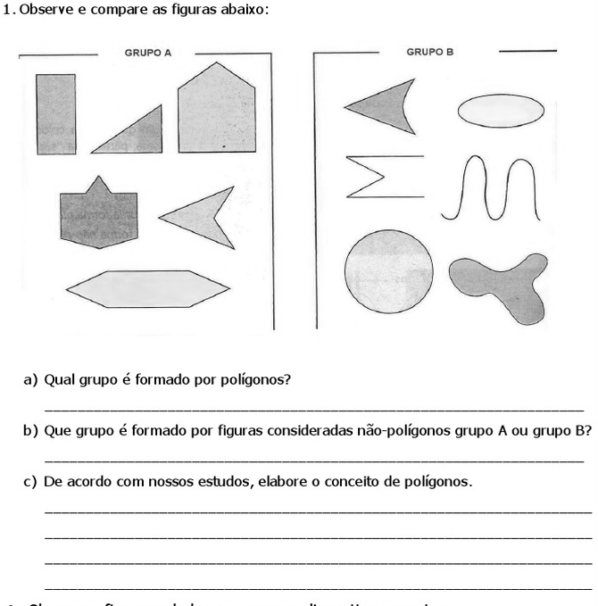

Colégio João XXIII

- COMPONENTE CURRICULAR – História
- CONTEÚDO ESTUDADO – O desenvolvimento de atividades econômicas.
- ATIVIDADE ( x ) CADERNO ( ) XEROX
- PARA ( x )AULA ( ) CASA
- DATA : 04/08/26

Qual era o principal objetivo das viagens feitas no território brasileiro por expedições?
Elabore um pequeno texto para a sua resposta.

